|  |  |
| --- | --- |
| **Ristekdik (Jurnal Bimbingan dan Konseling)** ISSN 2541-206X (*online)*  Vol , No. , 20.., hlm. ISSN 2527-4244 (cetak) |  |

**LAYANAN KONSELING KELOMPOK DENGAN PENDEKATAN REBT SEBAGAI UPAYA MENGURANGI KECANDUAN BERMAIN GAME ONLINE REMAJA**

**Marfuatun*, Sony Robyanto2, Fitri Aulia3**

1, 2, 3Universitas Hamzanwadi

E-mail:[marfuatun.bkhamzanwadi@gmail.com](mailto:marfuatun.bkhamzanwadi@gmail.com), fitriaulia@gmail.com

Abstract: Online game addiction can be recognized by the extent to which a person plays online games excessively which can have a negative impact on the player. Addiction to playing online games can have negative consequences in various aspects, including social, psychological, and physical dimensions, teenagers who are entangled in online game addiction may experience decreased social interactions with family and friends, as well as face problems in real life, such as a tendency to spend a lot of time in games and have difficulty controlling their time. The objectives of this research are 1. to measure the effectiveness of group counseling using the Rational Emotive Behavior Therapy (REBT) approach in reducing addiction to playing online games; 2. study the behavior of teenagers in Segeleng hamlet who are addicted to playing online games. The type of research applied in this study is quantitative research using experimental methods with a Quasi-Experimental approach. This research design adopted a One Group Pre-test and Post-Test design. Research results The average behavioral score for teenagers who were addicted to playing online games before participating in the group counseling service (pretest results) was 50.6000, and after participating in the service, the average score decreased to 35.6000. The significance result (2-tailed) is 0.001, smaller than the significance level set at 0.005. This shows that the behavior of teenagers who are addicted to playing online games has decreased after receiving group counseling services. Thus, the null hypothesis (Ho) is rejected, and the alternative hypothesis (Ha) is accepted. Therefore, it can be concluded that group counseling services to reduce the addictive behavior of playing online games among teenagers in Segeleng Hamlet are effective

column.

**Keywords**: Group Counseling, REBT, Online Games

Abstrak:Kecanduan game online dapat dikenali dari sejauh mana seseorang bermain game online secara berlebihan yang dapat berdampak negatif pada pemain tersebut. Kecanduan bermain game online dapat memiliki konsekuensi negatif pada berbagai aspek, termasuk dimensi sosial, psikologis, dan fisik, remaja yang terjerat dalam kecanduan game online mungkin mengalami penurunan interaksi sosial dengan keluarga dan teman-teman, serta menghadapi masalah dalam kehidupan nyata, seperti kecenderungan untuk menghabiskan banyak waktu dalam permainan dan kesulitan dalam mengendalikan waktu mereka. Tujuan dalam penelitian ini yaitu 1. mengukur efektivitas konseling kelompok dengan menggunakan pendekatan Rational Emotive Behavior Therapy (REBT) dalam mengurangi kecanduan bermain game online; 2. mempelajari perilaku remaja di dusun segeleng yang memiliki kecanduan bermain game online. Jenis penelitian yang diterapkan dalam studi ini adalah penelitian kuantitatif yang menggunakan metode eksperimen dengan pendekatan Quasi-Experimental. Desain penelitian ini mengadopsi rancangan One Group Pre-test and Post-Test. Hasil penelitian Rata-rata skor perilaku remaja yang kecanduan bermain game online sebelum mengikuti layanan konseling kelompok (hasil pretest) adalah 50.6000, dan setelah mengikuti layanan tersebut, skor rata-rata berkurang menjadi 35.6000. Hasil signifikansi (2-tailed) adalah 0,001, lebih kecil dari tingkat signifikansi yang ditetapkan sebesar 0,005. Hal ini menunjukkan bahwa perilaku remaja yang kecanduan bermain game online mengalami penurunan setelah menerima layanan konseling kelompok. Dengan demikian, hipotesis nol (Ho) ditolak, dan hipotesis alternatif (Ha) diterima. Oleh karena itu, dapat disimpulkan bahwa layanan konseling kelompok untuk mengurangi perilaku kecanduan bermain game online pada remaja di Dusun Segeleng efektif

**Kata kunci:** Konseling Kelompok, REBT, Game Online

**PENDAHULUAN**

Perkembangan teknologi dan ilmu pengetahuan saat ini semakin cepat, menghasilkan berbagai produk teknologi yang memudahkan kehidupan manusia, hal ini mencakup manfaat dalam pendidikan, ilmu pengetahuan, dan hiburan, seperti game online (Barseli & Sriwahyuningsih, 2023). Game online adalah permainan elektronik yang memerlukan koneksi internet untuk dimainkan dan bisa diakses melalui berbagai alat seperti komputer, smartphone, konsol permainan, laptop, dan alat permainan lainnya, game online biasanya mendukung mode multiplayer/lebih dari 1 pemain yang memungkinkan banyak pengguna bermain secara bersamaan (Hapiyansyah, 2023). Di era digital modern, dengan kemajuan teknologi yang pesat, game online telah terintegrasi dalam kehidupan anak-anak, remaja, dan orang dewasa. (Arsini & Nazwa, 2023). Namun, tidak semua individu dapat mengendalikan diri mereka dengan baik saat bermain game online, sehingga dapat mengalami masalah kecanduan (Hadisaputra, Nur, & Sulfiana, 2022).

Ketika seseorang bermain game online secara berlebihan hingga berdampak buruk bagi dirinya, itu dapat dianggap sebagai tanda kecanduan game online (Fitrajaya, Utomo, & Handayani, 2022). Orang dewasa dianggap cenderung kurang mengalami kecanduan game online dibandingkan dengan remaja disebabkan oleh orang dewasa dianggap sudah dapat membedakan dan mengelola waktu dibandingkan remaja, masa remaja dianggap masa transisi seringkali ditandai oleh periode ketidakstabilan sehingga cenderung membuat mereka lebih eksperimental terhadap hal-hal baru (Niswah, at al 2023). Dalam situasi seperti ini, remaja yang sedang mengalami pertumbuhan dan perkembangan fisik, emosional, dan intelektual mereka memerlukan bimbingan agar dampak gadget dan internet tidak memberikan efek negative (Rahman, Ariani, & Ulfa, 2022). Kecanduan bermain game online dapat memiliki konsekuensi negatif pada berbagai aspek, termasuk dimensi sosial, psikologis, dan fisik, remaja yang terjerat dalam kecanduan game online mungkin mengalami penurunan interaksi sosial dengan keluarga dan teman-teman, serta menghadapi masalah dalam kehidupan nyata, seperti kecenderungan untuk menghabiskan banyak waktu dalam permainan dan kesulitan dalam mengendalikan waktu mereka (Sadif & Rasmi, 2023).

Kecanduan ini bisa diatasi melalui berbagai metode atau layanan, salah satunya adalah konseling kelompok, konseling kelompok adalah bantuan yang melibatkan interaksi antar individu dalam suatu proses yang dinamis dan difokuskan pada pemahaman serta perubahan perilaku yang disadari (Fazillah, Fadhli, & Fitri, 2022). Konseling kelompok, sebagai kegiatan yang dilakukan dalam konteks kelompok, adalah proses interpersonal yang dinamis yang menekankan perubahan perilaku dan kesadaran dalam pengembangan pemikiran individu, dalam pelaksanaannya, melibatkan kedua belah pihak yang mempercayai satu sama lain, saling memahami, menerima semua pernyataan, dan memberikan fasilitas bantuan (Setyowati, Suardiman, & Lestari, 2023). Pendapat lain menyetakan bahwa konseling kelompok adalah bentuk dukungan yang diberikan kepada individu yang menghadapi masalah dalam konteks kelompok tertentu. Ini melibatkan diskusi dan berbagi pengalaman untuk mencegah masalah, memberikan mendapatkan dukungan serta input dari berbagai perspektif yang berbeda dalam kelompok itu(Marfuatun., 2022., Khairunisa et al., 2022., Mukhlis., 2022; Devitasari et al., 2022).

Melihat fenomena yang terjadi dilakukan observasi dan penyebaran angket kepada 20 remaja di Dusun Segeleng Lombok Timur diperoleh 5 remaja yang mengalami kecanduan game online, beberapa aspek yang diukur dalam penentuan data awal yaitu 1) Salience, 2) Tolerance, 3) Modifikasi suasana hati, 4) Kekambuhan, 5) Penarikan, 6) Konflik, dan 7) Masalah (Sundari, Santosa, & Sumiyem, 2022). Untuk mengatasi masalah ini, salah satu opsi layanan bimbingan dan konseling yang dapat digunakan adalah konseling kelompok. Agar konseling kelompok lebih efektif digunakan teknik Rational Emotive Behavior Therapy (REBT) karena teknik REBT cocok untuk mengurangi kecanduan game online pada remaja. REBT bertujuan untuk mengajak individu untuk mengganti pemikiran-pemikiran irasional dengan pemikiran yang lebih rasional (Soreh., et al, 2023). Tujuan dalam penelitian ini yaitu 1. mengukur efektivitas konseling kelompok dengan menggunakan pendekatan Rational Emotive Behavior Therapy (REBT) dalam mengurangi kecanduan bermain game online; 2. mempelajari perilaku remaja di dusun segeleng yang memiliki kecanduan bermain game online

**METODE**

Dalam studi ini, metode penelitian kuantitatif digunakan dengan pendekatan eksperimental Quasi-Experimental. Desain yang digunakan adalah One Group Pre-test and Post-Test untuk mengevaluasi pengurangan kecanduan game online melalui konseling kelompok dengan teknik Rational Emotive Behavior Therapy (REBT). Penelitian ini melibatkan satu kelompok subjek yang menerima perlakuan tiga kali seminggu. Tujuannya adalah untuk mengevaluasi perbedaan antara kondisi pretest dan posttest terkait kecanduan bermain game online pada remaja.

Populasi dalam penelitian ini berjumlah 20 orang dengan 5 orang sebagai sampel yang diambil dengan teknik sampling purposive, penentuan sampel ini berdasarkan hasil angket yang telah diisi oleh remaja dusun segeleng berkaitan dengan:

1. Durasi bermain video game terus meningkat. Seseorang yang mulai mengalami kecanduan game cenderung ingin terus menambah jam bermainnya. Misalnya, jika awalnya ia hanya bermain selama satu jam sehari, kemungkinan besar dia akan mencoba untuk memperpanjang waktu bermainnya menjadi 2 atau 3 jam per hari.
2. Terus-menerus terpikirkan aktivitas bermain video game, bahkan saat belajar; hampir setiap tindakan, perilaku, dan pembicaraannya berputar sekitar video game. Hal lain yang mencirikan kecanduan ini adalah melibatkan unsur-unsur game dalam rutinitas sehari-harinya.
3. Menginginkan untuk mengurangi atau berhenti bermain video game, tetapi tidak berhasil melakukannya. Ini menandakan bahwa seseorang sudah terjerumus dalam kecanduan. Pikiran mereka sudah terpenuhi dengan game dan merasa bahwa bermain game merupakan kebutuhan yang harus dipenuhi.
4. Merasa gelisah atau marah ketika dilarang bermain video game.
5. Bermain game untuk menghindari masalah atau meredakan perasaan yang tidak nyaman.

### Tabel 1 Sampel Peneliti

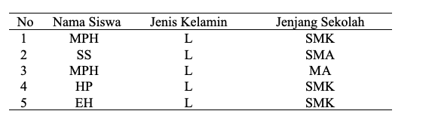

Definisi variabel penelitian:

a. Variabel Independen (X): Konseling Kelompok dengan Metode Rational Emotive Behavior Therapy.

b. Variabel Dependen (Y): Tingkat Kecanduan Bermain Game Online.

Dalam penelitian ini, analisis data dilakukan dengan menggunakan uji t-test untuk menilai apakah terdapat dampak signifikan dari konseling kelompok dengan pendekatan Rational Emotive Behavior Therapy dalam mengurangi kecanduan bermain game online pada remaja di Dusun Segeleng.

**HASIL**

Disini hanya ditulis hasil penelitian murni, bukan pendapat peneliti. Hasil penelitian ditulis secara lengkap dan jelas berdasarkan rumusan masalah yang diajukan. Jika ada grafik, tabel, atau gambar harus dibuat secara jelas dan resolusi yang cukup.

Penelitian ini mengumpulkan data dari 20 remaja di Dusun Segeleng, namun hanya memilih 5 remaja sebagai sampel. Tujuan utama penelitian ini adalah untuk menilai seberapa efektif konseling kelompok yang menggunakan pendekatan Rational Emotive Behavior Therapy dalam mengatasi kecanduan game online. Data dianalisis secara deskriptif pada kelompok yang menjadi subjek eksperimen.

* Hasil Data Pre-test kecanduan Bermain Game Online

Sebelum memberikan intervensi, pretest dilakukan untuk memahami tingkat kecanduan game online pada responden. Langkah awal dalam penelitian ini adalah observasi dan distribusi kuesioner. Setelah mengidentifikasi siswa yang mengalami kecanduan game online, kuesioner didistribusikan pada kelompok yang terdiri dari 5 siswa. Data dari pretest kemudian dianalisis dengan software SPSS versi 20.0. Skor dan persentase dari kuesioner dapat dilihat pada tabel berikut:

### Tabel 2 Hasil Pretest kecanduan Game Online

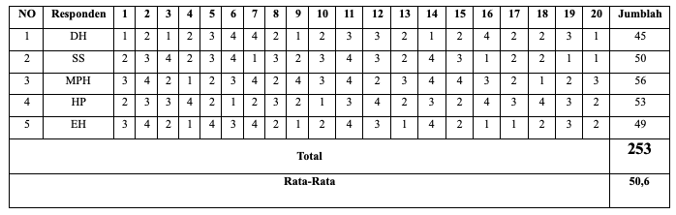

Data pada tabel di atas menggambarkan hasil pretest pada lima remaja di Dusun Segeleng. Hasil rata-rata pretest mereka adalah 50,6, yang menunjukkan bahwa para remaja di Dusun Segeleng dapat dikategorikan sebagai memiliki tingkat kecanduan bermain game online yang sedang. Untuk lebih memahami kondisi awal kecanduan bermain game online seperti yang terlihat dalam tabel di atas, disajikan grafik berikut.

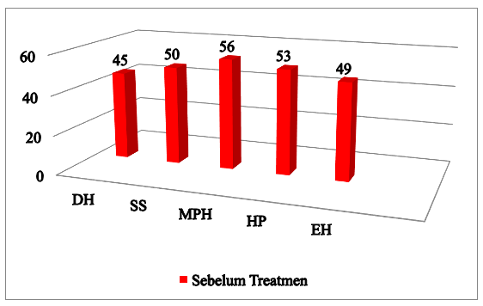

**Gambar 1 Grafik Hasil Pretest kecanduan Game Online**

Gambar 1 menggambarkan bahwa sebelum menerima layanan konseling kelompok, para remaja yang mengalami kecanduan bermain game online dikategorikan sebagai memiliki tingkat kecanduan yang sedang. Dalam kondisi ini, mereka masih mengalami kecanduan, oleh karena itu, diberikan perlakuan dengan menyediakan layanan konseling kelompok yang menggunakan pendekatan Rational Emotive Behavior Therapy kepada kelompok lima remaja. Penelitian ini melibatkan empat sesi pertemuan, dengan setiap sesi berlangsung selama 45 menit.

* Hasil Pos-test kecanduan Game Online

Setelah memberikan layanan konseling kelompok sebagai perlakuan, lilakukan pengukuran ulang tingkat kecanduan bermain game online pada remaja di Dusun Segeleng. Hasil post-test untuk kecanduan bermain game online pada remaja adalah seperti berikut:

Tabel 3 Hasil Postest kecanduan Game Online

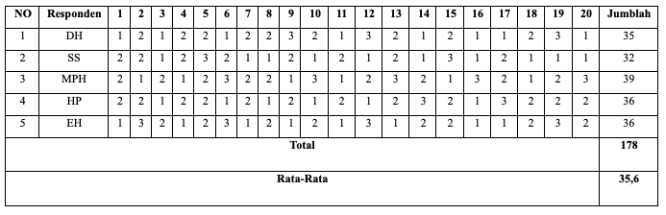

Sebelum pemberian layanan konseling kelompok kepada remaja yang mengalami kecanduan bermain game online di Dusun Segeleng, hasilnya menunjukkan penurunan kecanduan dalam tabel 2. Dengan demikian, data ini mengindikasikan bahwa layanan konseling kelompok efektif dalam mengurangi kecanduan bermain game online, dan sebagai hasilnya, para remaja mengalami perbaikan dibandingkan sebelumnya melalui partisipasi dalam konseling kelompok

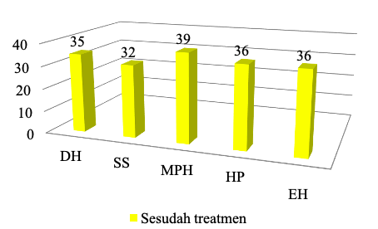

**Gambar 2 Grafik Hasil Postest kecanduan Game Online**

* Uji Hipotesis

Hipotesis yang diajukan dalam penelitian ini adalah sebagai berikut :

H0 : Layanan Konseling Kelompk dengan pendekatan Rational Emotif Behavior Therapy (REBT) tidak dapat mengurangi kecanduan pada game online.

Ha : Layanan Konseling Kelompk dengan pendekatan Rational Emotif Behavior Therapy (REBT) dapat mengurangi kecanduan pada game online.

Untuk menilai apakah konseling kelompok efektif dalam mengurangi kecanduan bermain game online dan untuk mengukur seberapa besar perubahan skor kecanduan sebelum dan setelah partisipasi dalam konseling kelompok, analisis data dilakukan dengan menggunakan rumus t-test. Nilai distribusi yang digunakan memiliki derajat kebebasan df=N-1, yaitu 5-1=4, dengan taraf signifikansi (α) sebesar 0,05.

#### Tabel 4 Uji t paired sample T-Test

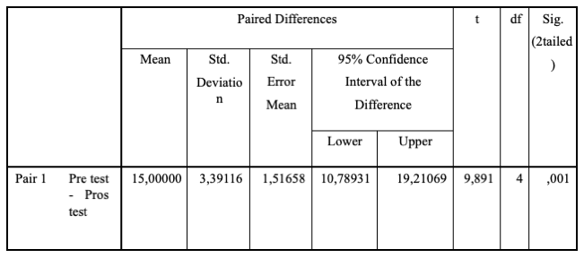

Dari tabel di atas, dapat disimpulkan bahwa nilai t adalah 19,21069, rata-rata (mean) adalah 15,00000, dengan interval kepercayaan 95% untuk selisih, batas bawah (lower) adalah 10,78931, dan batas atas (upper) adalah 19,21069. Derajat kebebasan (df) adalah 4. Selain itu, t hitung lebih besar dari nilai t tabel (9,891 > 0,7293) karena peneliti menggunakan tingkat signifikansi α = 0,05 dengan distribusi tabel t satu arah untuk kriteria pengujian hipotesis yang dilakukan. Oleh karena itu, dapat disimpulkan bahwa kecanduan bermain game online pada remaja di Dusun Segeleng mengalami perubahan setelah menerima layanan konseling kelompok. Dengan demikian, dapat disimpulkan bahwa konseling kelompok memiliki pengaruh dalam mengurangi kecanduan bermain game online pada remaja di Dusun Segeleng. Oleh karena itu, nilai signifikansi pada hasil uji t adalah 0,001, yang dapat dianggap lebih kecil dari 0,05, menunjukkan adanya penurunan kecanduan bermain game online pada remaja di Dusun Segeleng. Ini menandakan bahwa layanan konseling kelompok dengan pendekatan Rational Emotive Behavior Therapy (REBT) efektif.

**SIMPULAN**

Rata-rata skor perilaku remaja yang kecanduan bermain game online sebelum mengikuti layanan konseling kelompok (hasil pretest) adalah 50.6000, dan setelah mengikuti layanan tersebut, skor rata-rata berkurang menjadi 35.6000. Hasil signifikansi (2-tailed) adalah 0,001, lebih kecil dari tingkat signifikansi yang ditetapkan sebesar 0,005. Hal ini menunjukkan bahwa perilaku remaja yang kecanduan bermain game online mengalami penurunan setelah menerima layanan konseling kelompok. Dengan demikian, hipotesis nol (Ho) ditolak, dan hipotesis alternatif (Ha) diterima. Oleh karena itu, dapat disimpulkan bahwa layanan konseling kelompok untuk mengurangi perilaku kecanduan bermain game online pada remaja di Dusun Segeleng efektif

Ucapan Terima Kasih (Opsional)

Terima kasih kepada remaja dusun segeleng yang telah memberikan kesempatan untuk memberikan treatmen dampak dari bermain game online dan Universitas Hamzanwadi yang telah mensupport pelaksanaan layanan.

**DAFTAR RUJUKAN**

Arsini, Y., Yani, R., & Nazwa, S. (2023). Pengaruh Game Online Terhadap Perilaku Sosial Pada Siswa. Dewantara: Jurnal Pendidikan Sosial Humaniora, 2(3), 190-199.

Barseli, M., & Sriwahyuningsih, V. (2023). Game online mobile legends sebagai pemicu turunnya motivasi belajar siswa. Jurnal EDUCATIO: Jurnal Pendidikan Indonesia, 9(1), 164-169, doi <https://doi.org/10.29210/1202322743>

Devitasari, C. R., Mahmudi, I., & Kadafi, A. (2022). Konseling kelompok behavior teknik time out untuk merubah perilaku bullying. In Prosiding Seminar Nasional Bimbingan dan Konseling, 6(1), 72-79.

Fazillah, P., Fadhli, T., & Fitri, M. (2022). Efektivitas Konseling Kelompok Dengan Teknik Self Management Untuk Mengurangi Kecanduan Game Online Pada Siswa. Education Enthusiast: Jurnal Pendidikan dan Keguruan, 2(1), 14-21

Fitrajaya, R. R., Utomo, I. P., & Handayani, L. (2022). Dampak Kesehatan Akibat Kecanduan Game Online Pada Remaja. Jurnal Cakrawala Promkes, 4(2), 102-113.

Hapiyansyah, M. (2023). Dampak Negatif Permainan Game Online Terhadap Remaja. Prosiding Sains dan Teknologi, 2(1), 103-108.

Hadisaputra, H., Nur, A. A., & Sulfiana, S. (2022). Fenomena Kecanduan Game Online Di Kalangan Remaja Pedesaan (Studi Kasus Dua Desa Di Sulawesi Selatan). Edu Cendikia: Jurnal Ilmiah Kependidikan, 2(02), 391-402.

Marfuatun, M. (2022). Upaya Peningkatan Pemahaman Bullying Pada Teman Sebaya Melalui Layanan Bimbingan Kelompok Siswa Kelas X Smk. JKP (Jurnal Konseling Pendidikan), 6(2), 85-93.

Mukhlis, M. M. (2022). Rancangan Model Konseling Kelompok Tazkiyatun Nafsi dalam Peningkatan Self-Esteem Siswa Korban Bullying. Eksistensi, 4(1), 1-12

Niswah, Z., Naqiya, C., Dewi, S. P. R., & Kibtyah, M. (2023). Dampak Kecanduan Game Online Terhadap Kesehatan Mental Remaja Dan Penanganannya Dalam Konseling Islam. Counseling AS SYAMIL: Jurnal Ilmiah Bimbingan Konseling Islam, 3(1), 25-38.

Rahman, I. A., Ariani, D., & Ulfa, N. (2022). Tingkat Kecanduan Game Online Pada Remaja. Jurnal Mutiara Ners, 5(2), 85-90.

Sadif, R. S., & Rasmi, R. (2023). Dampak Kecanduan Game Online pada Remaja. Jurnal Pendidikan dan Konseling (JPDK), 5(1), 6122-6128.

Setyowati, A., Suardiman, S. P., & Lestari, N. T. (2023). Efektivitas Konseling Kelompok Teknik Self Management Untuk Mereduksi Kecanduan Game Online (Pada Siswa Kelas VIII) di SMP Negeri 1 Pundong. Indonesian Journal of Educational Counseling, 7(1), 15-22.

Soreh, F., Mambu, M., Ginting, C., Sahabat, E., Pontoh, I., Dongkilat, M., ... & Wantah, M. E. (2023). Penerapan Pendekatan Rebt (Rational Emotif Behavior Therapy) Dalam Meningkatkan Rasa Percaya Diri Siswa Di SMK Negeri 1 Tomohon Melalui Konseling Individu. Jurnal Ilmiah Mandala Education, 9(3), 1540-1544.

Sundari, S., Santosa, H., & Sumiyem, S. (2022). Upaya Mengurangi Kecanduan Game online Melalui Pendekatan Client Centered Pada Siswa Kelas Viii Smp Negeri 2 Sirah Pulau Padang. Jurnal Konseling Pendidikan Islam, 3(2), 350-358.